Course repository => <https://github.com/john-smilga/node-express-course>

CommonJS, every file is module (by default)

Modules - Encapsulated Code (only share minimum)

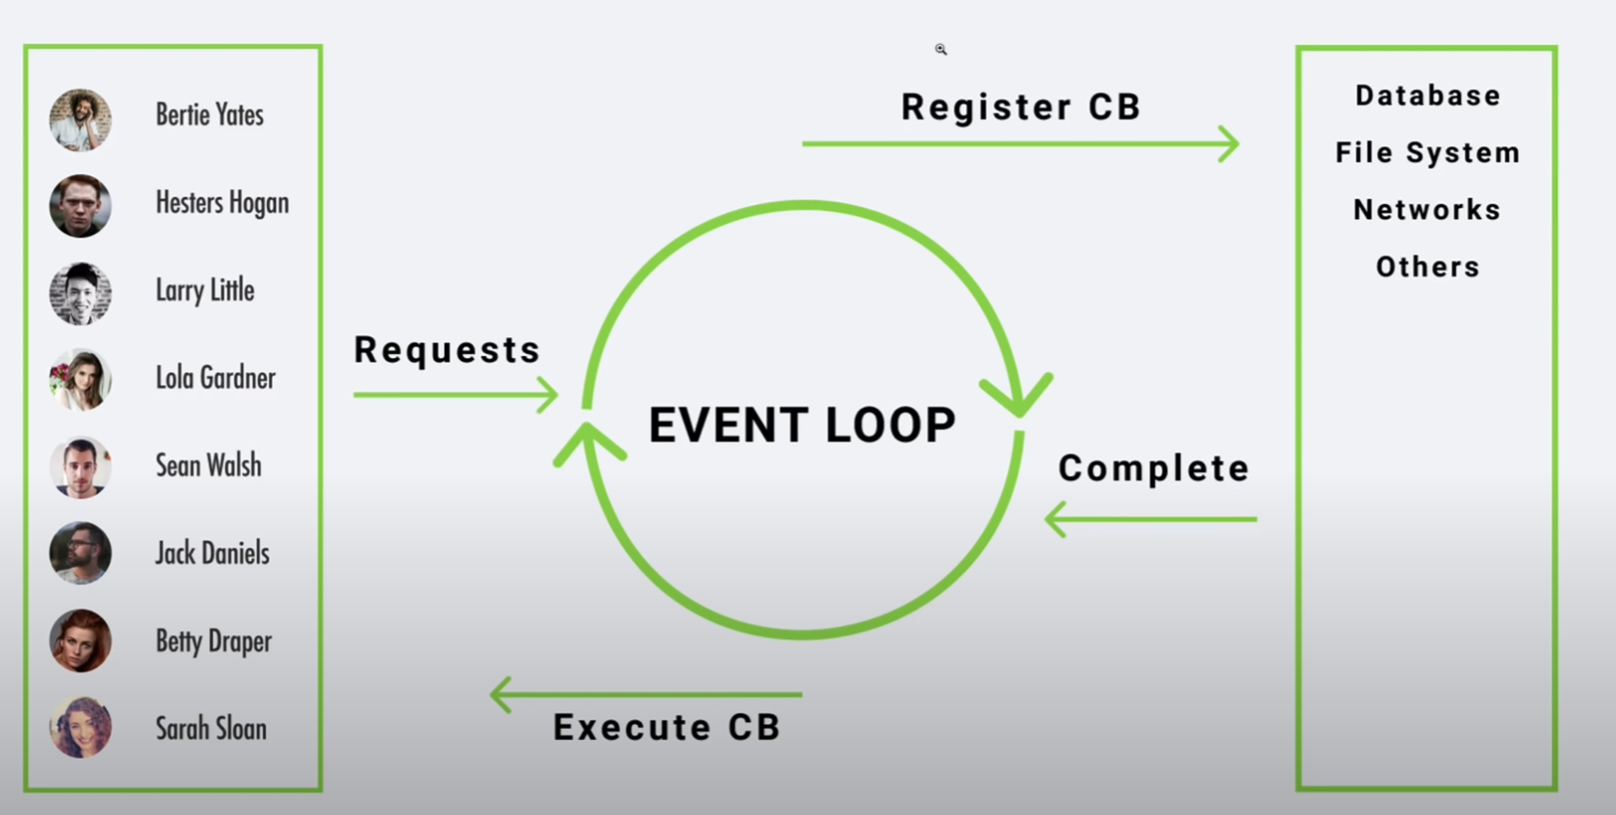

To the right we have the operations that the event loop regists the call back function, in order

to proceed to other tasks in the event loop.

Handle event in node.js (server side)

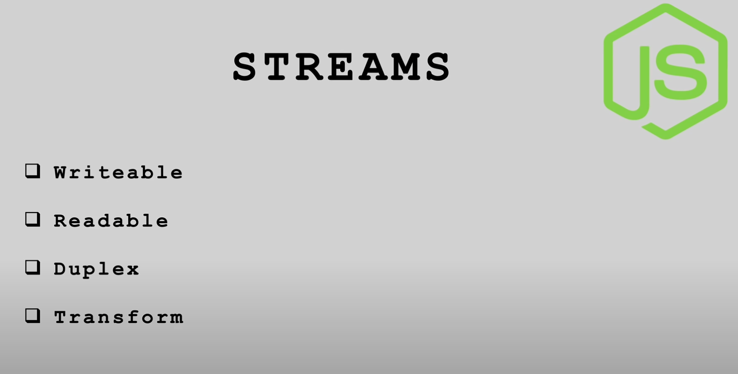

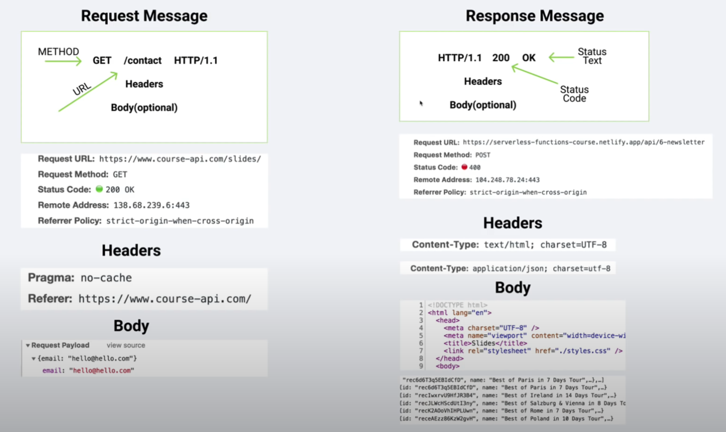

Node express course Github => <https://github.com/john-smilga/node-express-course>